En la presente práctica se evaluarán los siguientes criterios de evaluación:

|  |  |
| --- | --- |
| RA2 - CE c | Se han realizado instalaciones monopuesto |
| RA2 - CE h | Se ha verificado el funcionamiento del ERP-CRM |
| RA2- CE i | Se han documentado las operaciones realizadas y las incidencias |

## Instalación de ERP Odoo en sistema operativo Windows

El objetivo de esta práctica es instalar Odoo Version 10.X o superior, en entorno Windows y comprobar que podemos conectarnos al ERP.

Deberá entregarse un manual que detalle el proceso de instalación en el que se **expliquen** los pasos llevados a cabo durante la explicación, incluyendo capturas de pantalla de los mismos. El documento se entregará en formato PFD.

Además, una vez completada la práctica se deberá mostrar que se ha completado la instalación y funciona correctamente.

Se deberán tener en cuenta las siguientes especificaciones:

* Durante la instalación se deberá enlazar con el usuario y contraseña de PostgreSQL creados en la práctica anterior.
* Se deberá comprobar que los puertos implicados estén en estado ‘Listening’.
* Se deberá comprobar que desde el cortafuegos no se impiden conexiones a dichos puertos.

Todas las capturas de pantalla, se realizarán a **pantalla completa. (No recortar)**

El documento a entregar se llamará: Apellido1_nombre_odoo_windows.pdf

Descargo Odoo 16

Comienzo la instalación

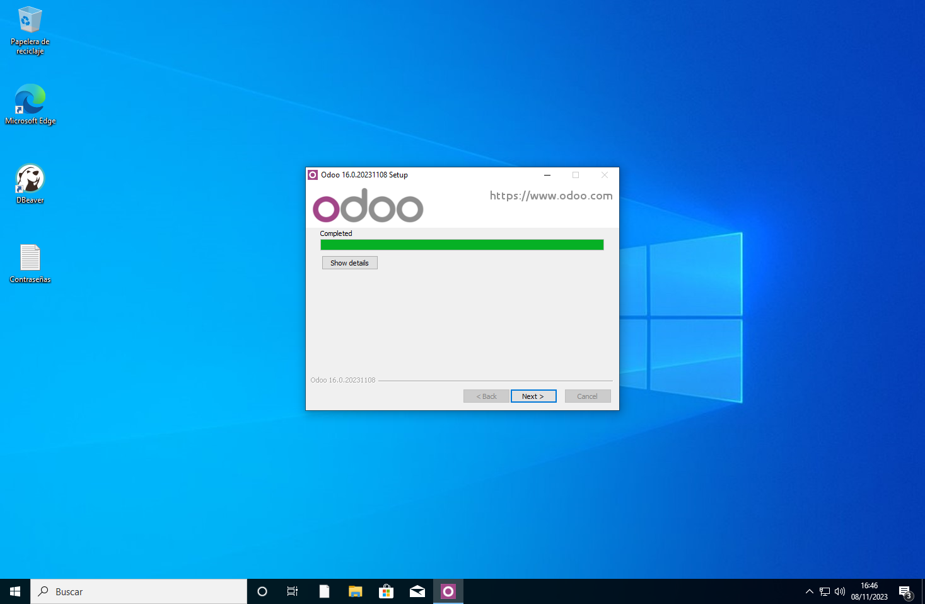

¡Terminada la instalación!

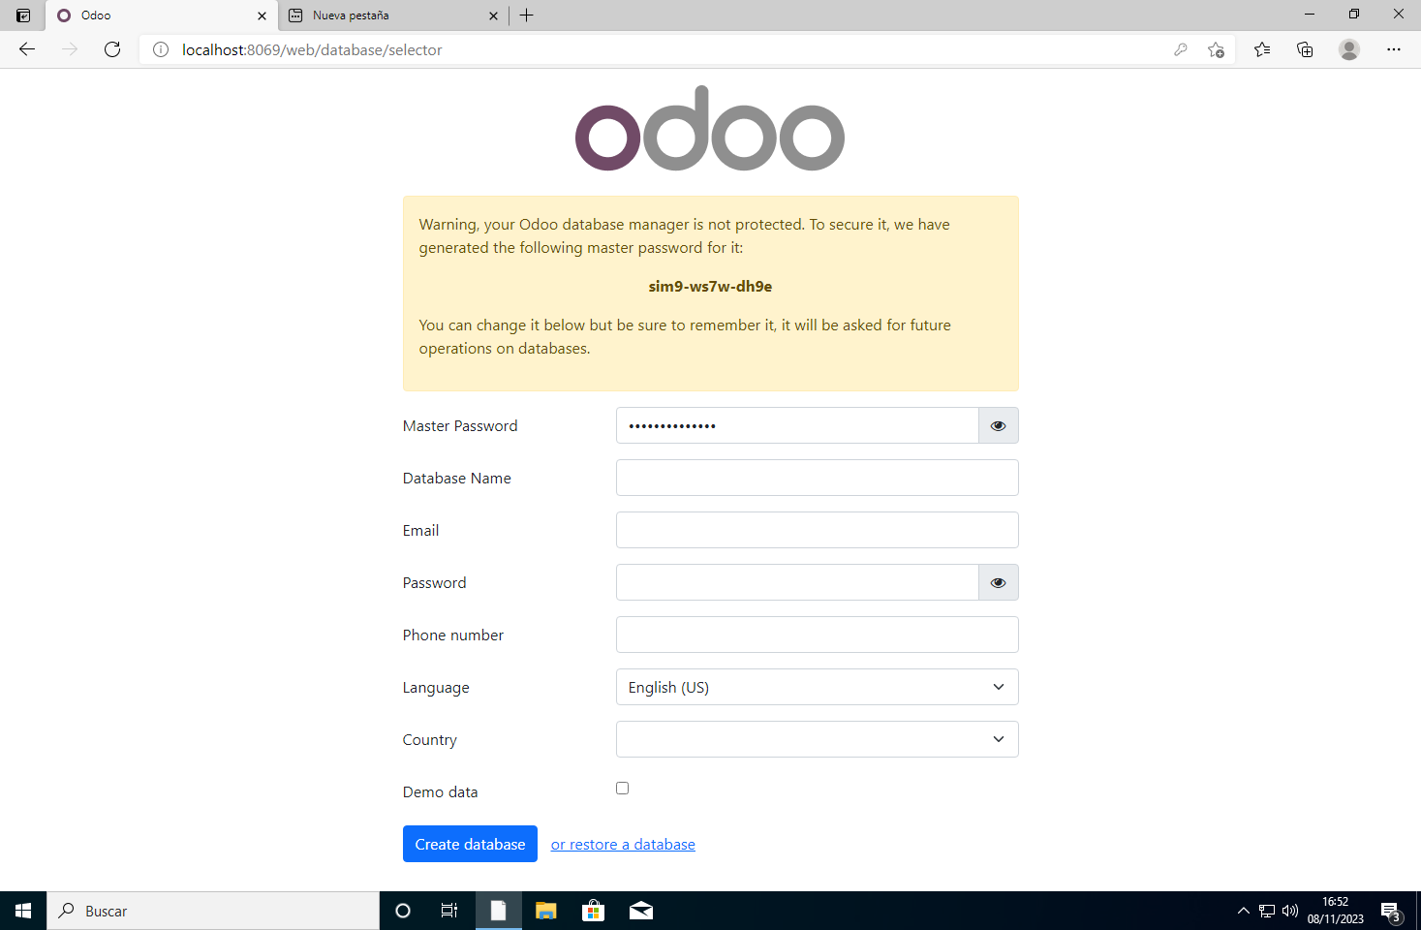

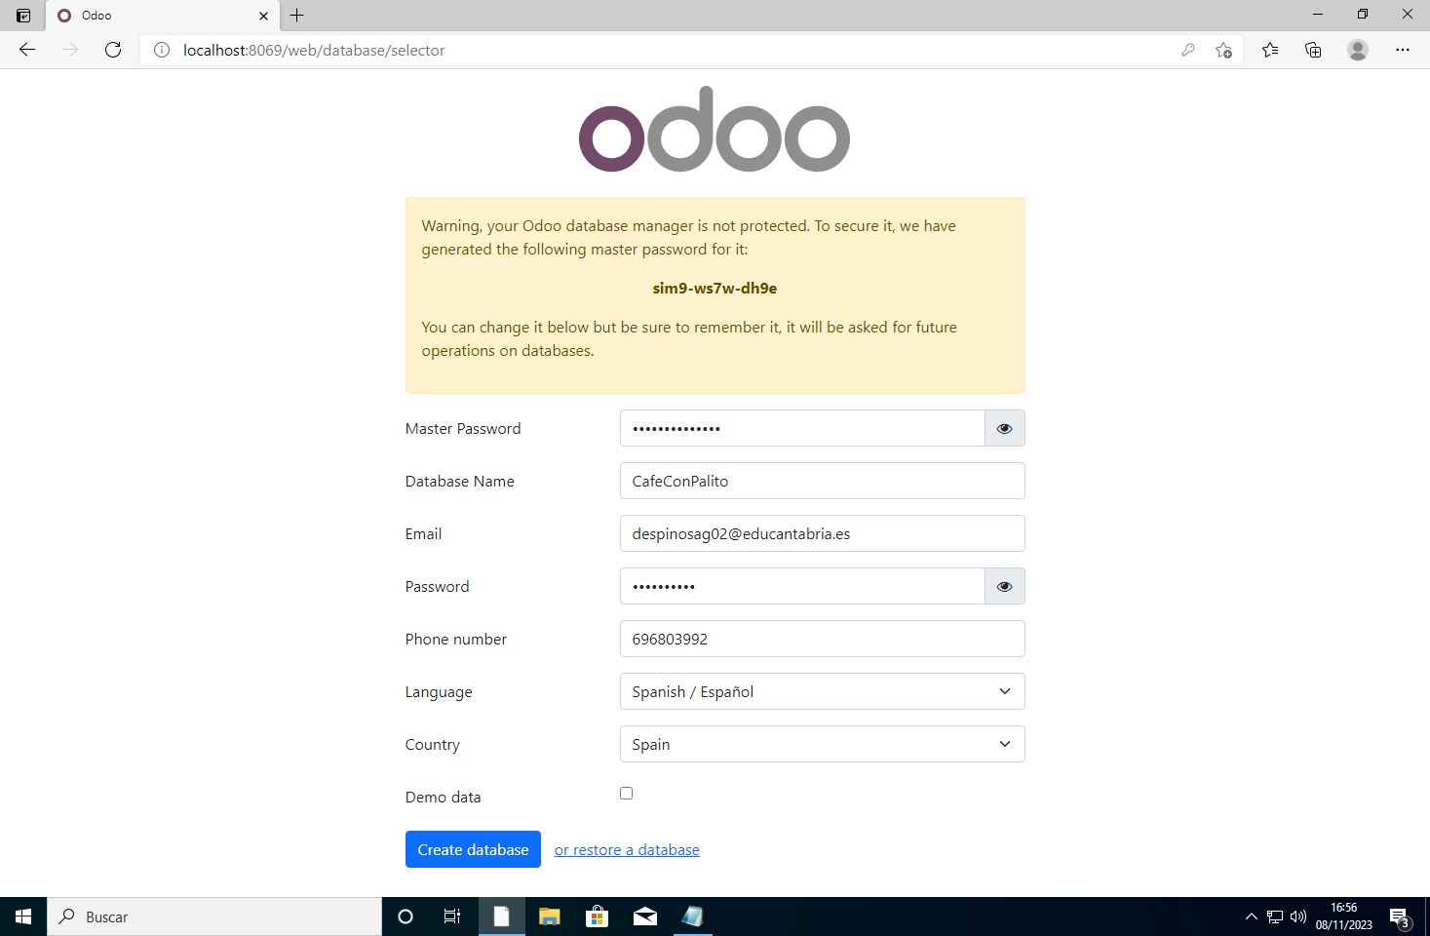

Puertos Abiertos

